**排课流程**

1. **排课端口**：新学期应为：**2020-2021学年第一学期**。研究生信息管理系统——培养管理——学历生教务管理——公共课排课；

排课前，检查学期、课程所属院系是否正确。

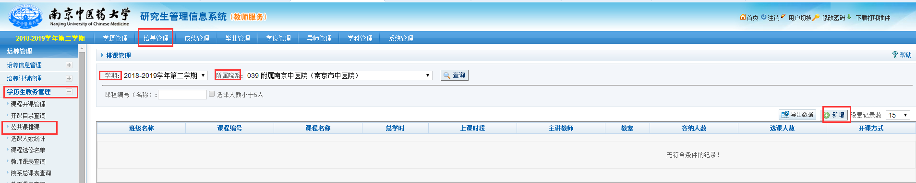

1. **排课流程**

**1.课程名称**——选择——院系——查询课程——添加——确定；请**注意**此项必须在第一步操作，再修改班级名。

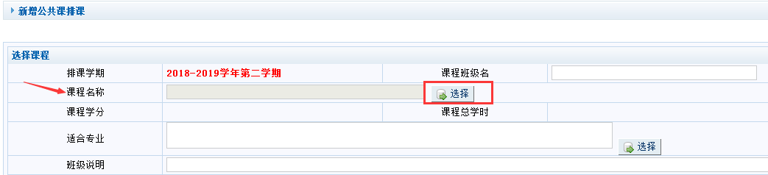

**2.课程班级名修改**：标明年级分班情况，请注意班级名为排课信息保存后的不可修改字段，此处编辑后请保证数据准确。

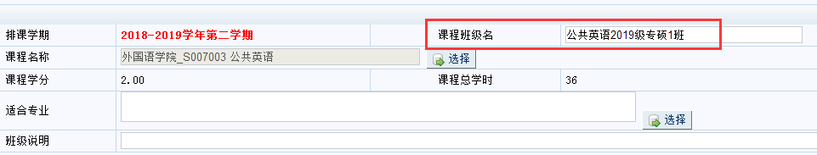

**3.网上选课**：是（务必打勾），**开课院系**：务必维护准确；**适合专业**：如有要求，可点击选择，没有可不填；**班级说明**：附加，没有可不填。

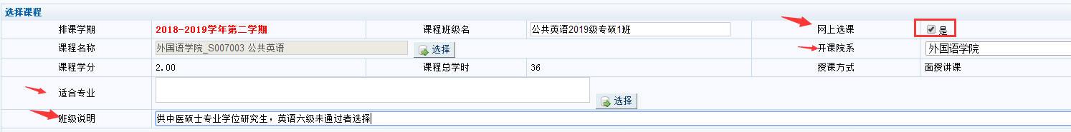

**4.安排上课时间：**选择周次——上课时间——教室选择——安排人员数量——主讲教师——添加排课记录；

**说明：**①有个别周次的上课学时与其他周次不一致，应再次选择周次——上课时间——教室选择——安排人员数量——主讲教师——添加排课记录，最后出现2条排课记录，再保存；

②安排人员数量，为本门课成可选课学生的最大人数，请务必维护准确；

③主讲教师：选择维护教师姓名，如成绩登分的教师非主讲教师，可将其维护在辅讲教师名单中。

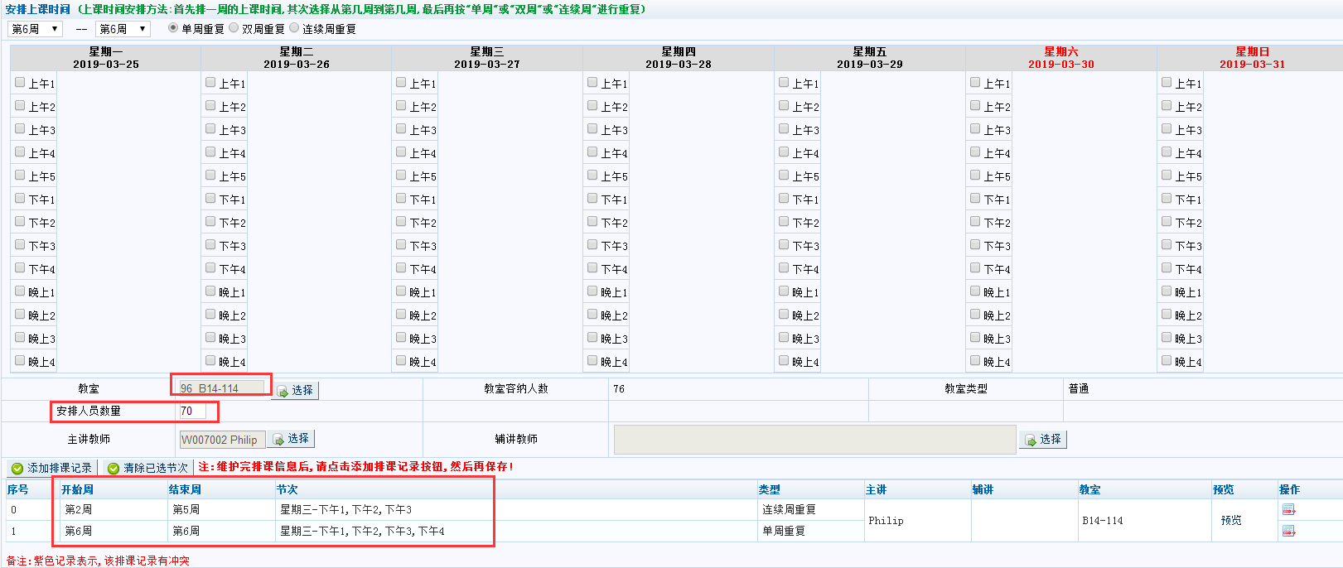

**5.保存**。保存键在页面右上角。

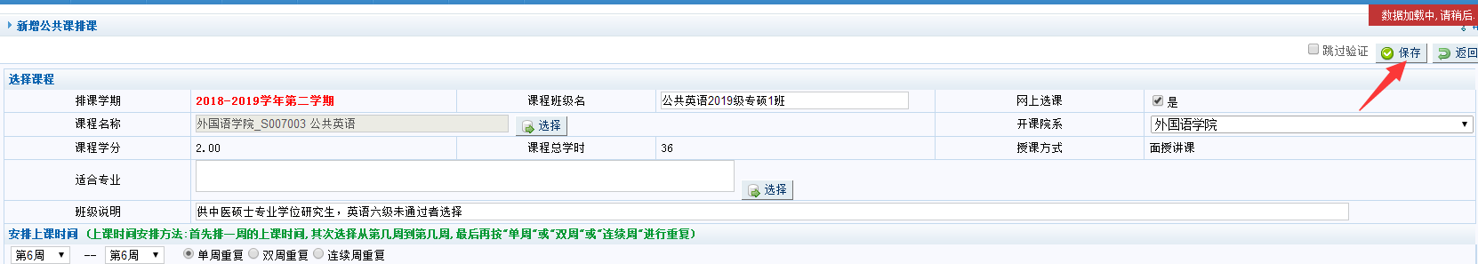

**6.修改：**已完成的排课信息，在培养管理——学历生教务管理——公共课排课首页核查与修改。

